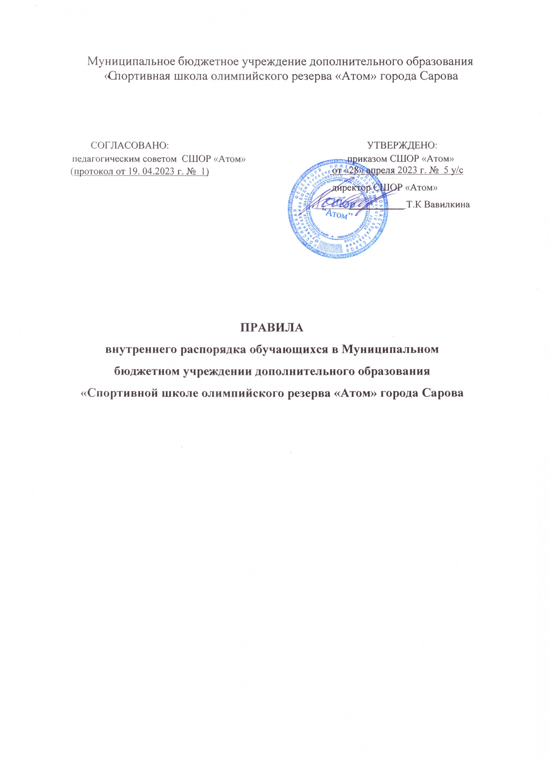

Общие положения

  - Правила внутреннего распорядка имеют своей целью способствовать правильной организации работы, рациональному использованию учебно-тренировочного времени, повышению качества и эффективности процесса обучения, укреплению дисциплины обучающихся СШОР «Атом» (далее учреждения).
  - При поступлении в учреждение, администрация учреждения обязана ознакомить обучающихся и родителей (законных представителей) с Правилами внутреннего распорядка обучающихся.
  - Вопросы, связанные с применением правил внутреннего распорядка обучающихся решаются администрацией учреждения в пределах предоставленных ей прав, а в случаях, предусмотренных действующим законодательством и правилами внутреннего распорядка, совместно или по согласованию с Педагогическим советом учреждения.
  - Обучающимся является лицо, зачисленное приказом директора в учреждения для обучения по дополнительным образовательным программам спортивной подготовки порядке поступления, перевода из другой спортивной школы, восстановления в соответствии с правилами, установленными Уставом учреждения и локальными и нормативными актами.

Режим тренировочных занятий

  - Режим тренировочных занятий строится с учетом начала и окончания учебных занятий в общеобразовательной школе. Расписание тренировочных занятий составляется с учетом возможности проведения как одного тренировочного занятия в день, так и 2-х разовых тренировочных занятий в день в каникулярный период и 3-х разовых тренировочных занятий в период тренировочных сборов, а также возрастных особенностей детей и установленных санитарно-гигиенических норм. Конкретная продолжительность учебных занятий, а также перерывов между ними предусматривается настоящим Положением, учебными планами по видам спорта, расписанием.
  - Расписание тренировочных занятий составляется в соответствии с Санитарно-эпидемиологическими требованиями к образовательным учреждениям дополнительного образования детей (СанПиН 2.4.3648-20). Утренние тренировки начинаются с 8:00, вечерние – заканчиваются не позднее 20:00 для детей с 7 до 15 лет, не позднее 21:00 для детей с 16 до 18 лет, Для лиц старше 18 лет, осуществляющих спортивную подготовку, тренировочные занятия могут заканчиваться не позже 22:00.
  - Учреждение организует свою деятельность, как в здании учреждения, так и в помещениях других образовательных организациях в рамках действующего законодательства РФ.

Основные обязанности обучающегося

  - Обучающийся в учреждении обязан:
    - Выполнять Устав учреждения, соблюдать правила внутреннего распорядка, исполнять обязанности, возложенные на него локальными и нормативными актами;
    - Добросовестно осваивать образовательную программу, выполнять индивидуальный учебный план, в том числе посещать предусмотренные учебным планом или индивидуальным учебным планом учебные занятия; осуществлять самостоятельную подготовку к занятиям, выполнять задания, данные педагогическими работниками в рамках образовательной программы;
    - Заботиться о сохранении и об укреплении своего здоровья, стремиться к нравственному, духовному и физическому развитию и самосовершенствованию;
    - Соблюдать дисциплину, основу порядка в учреждении. Посещать все занятия, в соответствии с утвержденным расписанием; не опаздывать и не пропускать занятия без уважительной причины. В случаи пропуска занятий по какой–либо причине, ставить в известность тренера-преподавателя.
    - Овладевать занятиями, практическими навыками и умениями по избранному направлению учебно-тренировочной деятельности;
    - Принимать участия в спортивных соревнованиях по видам спорта, согласно календарю спортивно-массовых мероприятий учреждения.
    - Соблюдать положения (регламент) о физкультурных мероприятиях, спортивных соревнованиях, в которых принимает участие;
    - Соблюдать требования инструкций по охране труда, принятых в учреждении, во время участия в физкультурных мероприятиях, спортивных соревнованиях, учебно-тренировочных занятиях и при нахождении на объектах спорта.
    - Соблюдать этические нормы в области спорта. Уважать честь и достоинство других обучающихся и сотрудников учреждения, не создавать препятствий для получения образования другими обучающимися;
    - Соблюдать санитарно-гигиенические требования, медицинские требования, своевременно проходить медицинское обследование в целях безопасности занятий спортом для здоровья;
    - Незамедлительно сообщать тренеру-преподавателю о возникновении ситуаций, представляющих угрозу жизни или здоровью для себя либо для других обучающихся, в том числе о неисправности используемых оборудований и спортивного инвентаря, заболеваниях, травмах, а также о нарушениях общественного порядка при проведении учебно-тренировочных занятий.
    - Бережно относиться к спортивному имуществу учреждения и нести в установленном порядке соответствующую материальную ответственность за его порчу и утрату.
    - Обучающимся, запрещается без разрешения администрации спортивной школы выносить предметы и различное оборудование из спортивного зала, раздевалок.
    - Соблюдать антидопинговые правила.
    - Соблюдать надлежащую чистоту и поддерживать порядок.
    - Исполнять иные обязанности в соответствии с законодательством о физической культуре и спорте, учредительными документами и локальными нормативными актами учреждения.

Основные права обучающихся
  - Обучающиеся имеют право:
    - Получать образование в соответствии с государственными образовательными стандартами, обучаться в пределах этих стандартов, получать знания, умения и навыки соответствующие современному уровню науки, техники, культуры;
    - Посещать все виды учебных занятий в спортивной школе, а по согласованию между руководителями – и в других спортивных школах;
    - Получать спортивные разряды и спортивные занятия при выполнении норм и требований Единой всероссийской спортивной классификации;
    - Пользоваться лечебно-оздоровительной инфраструктурой, объектами культуры и объектами спорта образовательной организации, в том числе спортивной экипировкой, оборудованием и спортивным инвентарем;
    - Участвовать в спортивных мероприятиях, в том числе в официальных спортивных соревнованиях, и других массовых мероприятиях в порядке, установленном правилами по виду спорта и положениями (регламентами) о спортивных и массовых мероприятиях (соревнованиях);
    - Посещать по своему выбору мероприятия, которые проводятся в организации осуществляющей образовательную деятельность, и не предусмотрены учебным планом, в порядке, предусмотренным локальными и нормативными актами;
    - Участвовать в управлении образовательной организации, установленном ее Уставом;
    - Ознакомиться со свидетельством о государственной регистрации, с Уставом, с лицензией на осуществление образовательной деятельности, с учебной документацией, другими документами, регламентирующими организацию и осуществление образовательной деятельности в образовательной организации;
    - Бесплатно пользоваться библиотечно-информационными ресурсами, учебной, спортивной, методической базой образовательной организации, оргтехнической при проведении мероприятий;
    - Обжаловать приказы, расположения и иные действия администрации спортивной школы в порядке, установленном законодательством Российской Федерации;
    - Получать дополнительные (в том числе платные) услуги;
    - На уважение своего человеческого достоинства, защиту от всех форм физического и психического насилия, оскорбления личности, охрану жизни и здоровья;
    - На свободу совести, информации, свободное выражение собственного мнения и убеждений в соответствии с действующим законодательством России;
    - Переход с платного обучения на бесплатное обучение в случаях и в порядке, которые предусмотрены в положениях учреждения;
    - Перевод в другую спортивную организацию, реализующую образовательную программу соответствующего уровня в порядке, определяемом в положениях учреждения;
    - Осуществление иных прав в соответствии с законодательством о физической культуре и спорте, учредительными документами и локальными нормативными актами учреждения.

Основные права и обязанности администрации учреждения

  - Администрация спортивной школы имеет право:
    - Поощрять обучающихся за добросовестное отношение к учебно-тренировочному процессу, активное участие в общественной жизни учреждения;
    - Требовать от обучающихся ответственного, добросовестного отношения к учебно-тренировочному процессу, бережного отношения к имуществу спортивной школы, соблюдения правил внутреннего распорядка для обучающихся;
    - Привлекать обучающихся к дисциплинарной и материальной ответственности в порядке, установленном Федеральными законами и локальными нормативными актами;
    - Принимать локальные нормативные акты.
  - Администрация спортивной школы обязана:
    - Соблюдать законы и иные нормативные правовые акты, локальные нормативные акты;
    - Обеспечивать безопасные условия учебно-тренировочного процесса, отвечающие требованиям охраны труда и правилам личной гигиены, установленные для образовательных учреждений дополнительного образования детей;
    - Представлять представителям обучающихся полную и достоверную информацию о деятельности спортивной школы в соответствии с действующим законодательством России;
    - Создавать условия для улучшения качества подготовки и воспитания обучающихся с учетом требований современного учебно-тренировочного процесса, новейших достижений науки, техники и культуры;
    - Организовывать изучение и внедрение передовых методов обучения и тренировки;
    - Осуществлять воспитательную работу с обучающимися, создавать условия для проведения культурно-воспитательной работы;
    - Постоянно контролировать знания и соблюдения обучающимися требований инструкций по техники безопасности, производственной санитарии и гигиены труда, противопожарной безопасности;
    - Обеспечить исправное содержание помещений, отопления, освещения, вентиляции, оборудования;
    - Внимательно относиться к нуждам и запросам обучающихся, обеспечивать качественное проведение их учебно-тренировочного процесса;
    - Администрация осуществляет сои обязанности в соответствии с законодательством Российской Федерации.

Поощрения за успехи в учебно-тренировочном процессе

и спортивной деятельности

  - За хорошую успеваемость, активное участие в спортивной и общественной жизни спортивной школы для обучающихся устанавливаются следующие меры поощрения:
    - Объявление благодарности;
    - Награждение благодарственным письмом;
    - Направление благодарственного письма родителям занимающегося.
  - Поощрения объявляются приказом директора и доводятся до сведения обучающегося и его родителей (законных представителей).

Ответственность за нарушение правил внутреннего распорядка спортивного режима

  - Дисциплина в организации, осуществляющей образовательную деятельность, поддерживается на основе уважения человеческого достоинства обучающихся, педагогических работников. Применение физического и (или) психического насилия по отношению к обучающихся не допускается.
  - За неисполнение или нарушение устава организации, осуществляющей образовательную деятельность, правил внутреннего распорядка и иных локальных нормативных актов по вопросам организации и осуществления образовательной деятельности, за невыполнение учебно-тренировочного плана по неуважительной причине, систематические прогулы учебных занятий, к обучающимся могут быть применены меры дисциплинарного взыскания – замечания, выговор, отчисление из организации, осуществляющей образовательную деятельность;
  - Не допускается применение мер дисциплинарного взыскания к обучающимся во время их болезни, каникул;
  - При выборе меры дисциплинарного взыскания организация, осуществляющая образовательную деятельность, учитывает тяжесть дисциплинарного проступка, причины и обстоятельства, при которых он совершен, предыдущее поведение обучающегося, его психофизическое и эмоциональное состояние.
  - Дисциплинарное взыскание, в том числе отчисление (кроме случаев отчисления за неуспеваемость), может быть наложено на обучающегося спортивной школы после получения от него объяснения в письменной форме, кроме случаев, когда такое объяснение взять от обучающегося не представляется возможным.
  - По решению организации, осуществляющей образовательную деятельность, за неоднократное совершение дисциплинарных проступков, обучающийся, достигший возраста пятнадцати лет, из организации, осуществляющей образовательную деятельность, в качестве меры дисциплинарного взыскания может быть отчислен. Отчисление несовершеннолетнего обучающегося применяется, если иные меры дисциплинарного взыскания и меры педагогического воздействия не дали результата и дальнейшее его пребывание в организации, осуществляющей образовательную деятельность, оказывает отрицательное влияние на других обучающихся, нарушает их права и права работников организации, осуществляющей образовательную деятельности, а также нормальное функционирование организации, осуществляющей образовательную деятельность. Отчисление обучающихся осуществляется по решению Педагогического совета и оформляется приказом директора учреждения.
  - Обучающиеся, родители (законные представители) несовершеннолетнего обучающегося вправе обжаловать в комиссию по урегулированию споров между участниками образовательных отношений меры дисциплинарного взыскания и их применение к обучающемуся.
  - Порядок применения к обучающимся и снятия с обучающихся мер дисциплинарного взыскания устанавливается федеральным органом исполнительной власти, осуществляющим функции по выработке государственной политики и нормативно-правовому регулированию в сфере образования.
  - Отчисление обучающихся из спортивной школы возможно и по собственному желанию. В этом случае за обучающимся сохраняется право на восстановление в спортивной школе.

Учебный порядок

  - Учебно-тренировочные занятия в спортивной школе проводятся по расписанию в соответствии с учебными планами, программами и графиком учебного процесса, утвержденными в установленном порядке.
  - Учебное расписание составляется на учебный год. В течении года в расписание могут вноситься изменения, утверждаемые приказом директора Учреждения.

Порядок и правила поведения на территории спортивной школы

  - Ответственность за благоустройство в учебно-тренировочных помещениях (наличие исправной мебели, спортивного инвентаря и оборудования, поддерживания нормальной температуры, освещения и т.п.) несет администрация спортивной школы.
  - В помещениях спортивной школы запрещается:
    - приносить, передавать или использовать оружие, колющие и режущие предметы, взрывчатые вещества, газовые баллончики, газовые баллончики, токсичные и наркотические вещества, спиртные напитки;
    - использовать любые средства и вещества, которые могут привести к взрывам и пожарам;
    - курение (включая безникотиновые или паровые приспособления);
    - распитие спиртных напитков, пива и нахождение в состоянии алкогольного, токсического или наркотического опьянения;
    - загрязнение территории и помещений спортивной школы;
    - применять физическую силу для выяснения отношений, запугивания, вымогательства;
    - производить любые действия, влекущие за собой опасные последствия для окружающих;
    - бегать по коридорам и лестницам, толкать других учащихся, бросать друг в друга различные предметы, кричать, шуметь, употреблять непристойные выражения.
  - Обучающиеся обязаны беречь имущество, не мусорить, пользоваться местами для личной гигиены по назначению.
  - Правила поведения на занятиях:
    - Нельзя опаздывать на занятия, пропускать без уважительной причины;
    - Нельзя без разрешения тренера-преподавателя покидать место занятий;
    - Нельзя отвлекаться самому и отвлекать товарищей;
    - В случае нарушения этих правил тренер-преподаватель имеет право отстранить от занятий обучающегося;
    - В случае пропуска занятий обучающийся обязан представить тренеру-преподавателю медицинскую справку о причинах пропуска и о том, что он может посещать школу;
  - Правила поведения в общественных местах:
    - Во время массовых мероприятий (соревнования и т.д.) учащийся ведет себя с достоинством, скромно и воспитанно, не позорит школу и своего тренера. Не создает ситуации, угрожающих жизни и здоровью окружающих и его самого.
    - Учащийся имеет право самостоятельно возвращаться домой после мероприятия только с разрешения тренера-преподавателя.

- Заключительные положения.
10.1 Настоящие правила внутреннего распорядка доводятся до сведения всех категорий занимающихся в Учреждении, размещаются на информационных стендах, на сайте Учреждения.

